СПОСОБЫ РАЗВИТЬ У ВАШЕГО РЕБЕНКА ОРГАНИЗАЦИОННЫЕ НАВЫКИ
Привить ребенку чувство организованности и порядка… Звучит как труднореализуемая задача. И все же есть несколько простых и ненавязчивых способов сделать это. Берите их на вооружение, и совсем скоро ваш ребёнок будет в порядке вещей заправлять по утрам постель, ничего не будет забывать в школу и даже перестанет разбрасывать вещи. Как бонус вы получите ребенка, который станет реже опаздывать, или вообще не станет. При этом мы постарались обойтись без совета: «начните с себя».
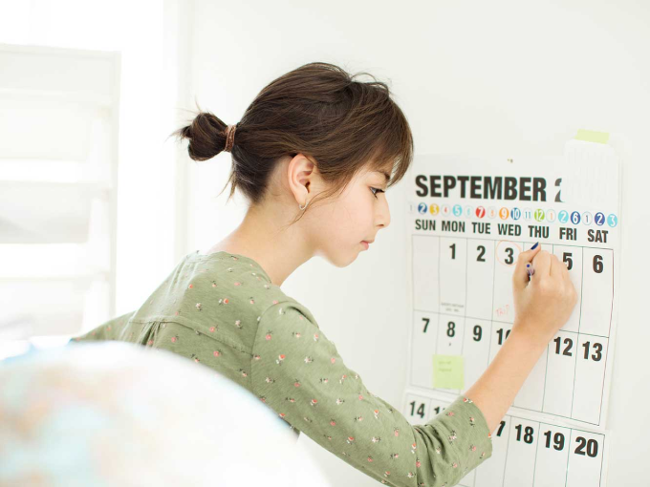
Заведите и ведите семейный календарь на каждый месяц
1|| Заведите и ведите семейный календарь. Красивый календарь с большими пустыми клетками под каждый день месяца словно сам просит, чтобы его заполняли запланированными делами и встречами. Поручите ребенку вести этот календарь для всей семьи: вписывать все дела, которые есть у мамы, у папы, у брата и у него самого. Это несложная задача, и возложенная ответственность за ведение календаря придает действиям ребенка важность в его собственных глазах. Конечно, с условием, что вы не будете ругать его за перепутанные даты или упущенные записи. Ваша задача помочь ребенку испытать удовольствие от ведения календаря и почувствовать гордость за себя, что он справляется со «взрослой» задачей. Пусть клеит наклейки, рисует сердечки, напоминает маме о записи к врачу (разумеется, мама и сама помнит, но можно лишний раз притвориться, что забыла, и похвалить ребенка, сказав что-то вроде «если бы не ты…»). Проверять списки выполненных дел и вносить обновления в календарь можно за воскресным завтраком. Можно, конечно, вести семейный календарь и всем вместе, чтобы каждый отмечал свои дела. Это уж какой вариант вам больше понравится.
2|| Составляйте контрольные перечни (чек-листы). Чек-листы можно составлять по любому поводу: «3 вещи, которые нужно сделать перед сном», «Список предметов, которые должны лежать в рюкзаке каждый день», «Что взять с собой на выходные к бабушке», «План уборки в комнате», «Список дел на неделю»… Умение ребенка составлять такие списки сначала вместе с родителями, потом самостоятельно, поможет ему выработать стратегию решения задач и привьет навык организации своего времени.
Доверьте ребенку работу по дому, которая предполагает сортировку
3|| Доверьте ребенку такую хозяйственную работу, которая предполагает сортировку и категоризацию. Например, расставлять вымытую посуду по местам, загружать в машинку белье в соответствии с вашими правилами стирки белья, складывать и разносить чистое белье по нужным полкам и ящикам, развешивать и убирать в своем шкафу одежду в соответствии с сезонами. Можно попросить ребенка рассортировать фотографии по датам, чтобы можно было продолжить семейный альбом. Упорядочить книжки в шкафу по высоте, авторам или жанрам, но корешками вперед. Попросите расставить в коридоре обувь по полкам: младшего брата - на верхнюю полку, папину - на нижнюю… Дети легко справляются с такими задачами и даже не скучают во время их выполнения, если четко понимают логику сортировки. Постепенно такая привычка прививается и в отношении порядка на своем рабочем столе, в своих письменных принадлежностях.
4|| Кстати о порядке в столе и на столе. Используйте разной величины контейнеры и органайзеры, чтобы даже у самой маленькой кнопки было свое место. Скрепки, ластики, ручки, карандаши, резинки - пусть ребенок рассортирует однотипные вещи по отдельным контейнерам или ячейкам органайзера. Так легче будет найти нужную вещь в любой момент, и порядок будет держаться в разы дольше. С платяным шкафом можно поступить так же: есть органайзеры для носков, для нижнего белья, вешалки для галстуков и поясов, если не хватает полок в шкафу, можно повешать на внутреннюю перекладину модули в виде полок. С мелкими игрушками тоже можно разобраться с помощью ящиков или органайзеров.
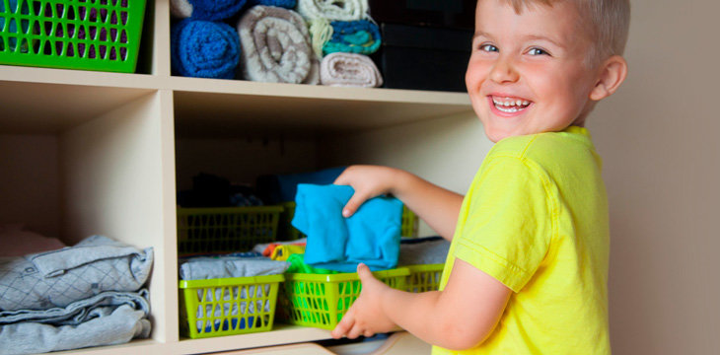
Контейнеры могут стать незаменимыми помощниками при организации вещей в шкафу
5|| Готовьтесь с вечера. Старайтесь найти несколько минут с вечера, чтобы вместе с ребенком подготовить все вещи к завтрашнему дню. Можно составить чек-лист, чтобы ничего не упустить: одежда выглажена, портфель собран, карандаши заточены, заколки для волос готовы, телефон заряжен. Постепенно у ребенка это войдет в привычку, и он уже без вашей помощи сможет контролировать свою готовность к предстоящему дню заранее.
6|| Купите вашему ребенку собственный планировщик. Пусть он выберет его сам, во «взрослом» отделе канцтоваров. Да, у вас уже есть семейный календарь, но свой собственный планировщик можно носить с собой, сверяться с ним, когда перед глазами нет настенного календаря, вносить в него свои планы, которые вечером можно будет согласовать с делами всей семьи, чтобы понять, насколько они осуществимы и не конфликтуют ли с запланированными ранее мероприятиями и интересами других членов семьи.
7|| Приучите ребенка держать свои школьные учебники и тетради в порядке. Раз в неделю можно проверять рюкзак на наличие исписанных ручек, сломанных карандашей, мятых тетрадей. Все обложки на учебниках и тетрадях должны быть целыми, а сами тетради можно хранить в плотной папочке, чтобы они не помялись. При домашнем обучении тетради тоже можно организовать по папочкам: либо попредметно, либо по назначению - для контрольных работ, для текущих работ, для творческих проектов… Все эти папочки можно хранить в одной большой папке на скрепках (биндерах).
8|| График и план выполнения домашних заданий. Чтобы не сидеть над домашним заданием весь остаток дня после школы, сразу установите правила: например, садиться за домашнюю работу через час/два/три (в зависимости от вашей ситуации) после школы, стараясь не тратить на нее больше часа/двух, не отвлекаться на посторонние вещи, пока не закончены все уроки, не делать слишком большие перерывы между заданиями. Порядок выполнения заданий тоже можно продумать: сначала, например, все самые трудные или все письменные.
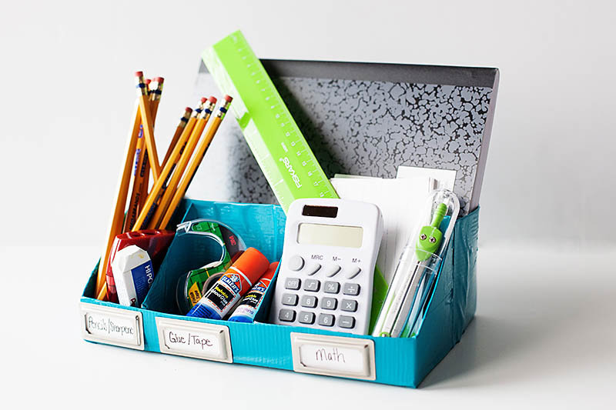
Заведите дома органайзер с принадлежностями для выполнения уроков
9|| Чтобы меньше отвлекаться на поиск нужных принадлежностей во время домашних уроков, можно завести отдельный пенал или коробочку-контейнер со всеми нужными предметами: линейками, циркулем, резинками, карандашами, ластиком, цветными ручками... В принципе, если у вас уже и так все лежит по местам, этот контейнер можно и не заводить, и так все под рукой, но если еще нет, то лишним он не будет. Пенал, с которым ребенок ходит в школу, можно даже не доставать из портфеля, если есть отдельный набор принадлежностей для домашней работы.
10|| Готовьте с ребенком вместе. Кулинария учит измерять, следовать инструкциям, сортировать ингредиенты, контролировать время - а все это ключевые моменты в искусстве организации. Привлекайте ребенка и к планированию меню на неделю, и к составлению списка покупок на основе запланированного меню. Надо ли говорить, что эти уроки точно не пройдут даром и точно пригодятся в жизни?
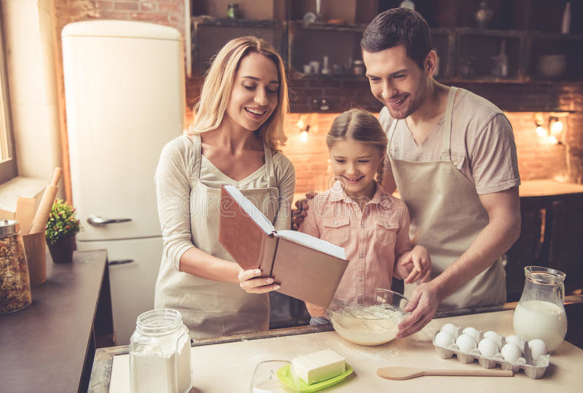
Уроки кулинарного мастерства никогда не будут лишними для ребенка
11|| Поощряйте интерес ребенка к коллекционированию. Интерес, который побуждает ребенка что-то собирать, бесценен для формирования навыка организованности, ведь это естественно для коллекционера марок, открыток или фигурок - сортировать, классифицировать, держать в порядке и чистоте свои экспонаты.
12|| Вознаграждайте старания вашего ребенка в стремлении научиться быть организованным человеком. Позитивное отношение к порядку в делах и вещах невозможно без позитивного отношения к нему с вашей стороны. Хвалите ребенка, хвалитесь ребенком своим взрослым друзьям, всячески показывайте, что вы замечаете все, что он делает: все убранные после игры вещи, все сложенные после уроков тетрадки, всю расставленную чистую посуду, и, конечно же, семейный календарь, который помогает всей вашей семье все успевать и никуда не опаздывать

